Madagaszkár felfedezése

csoportos körutazás magyar idegenvezetővel

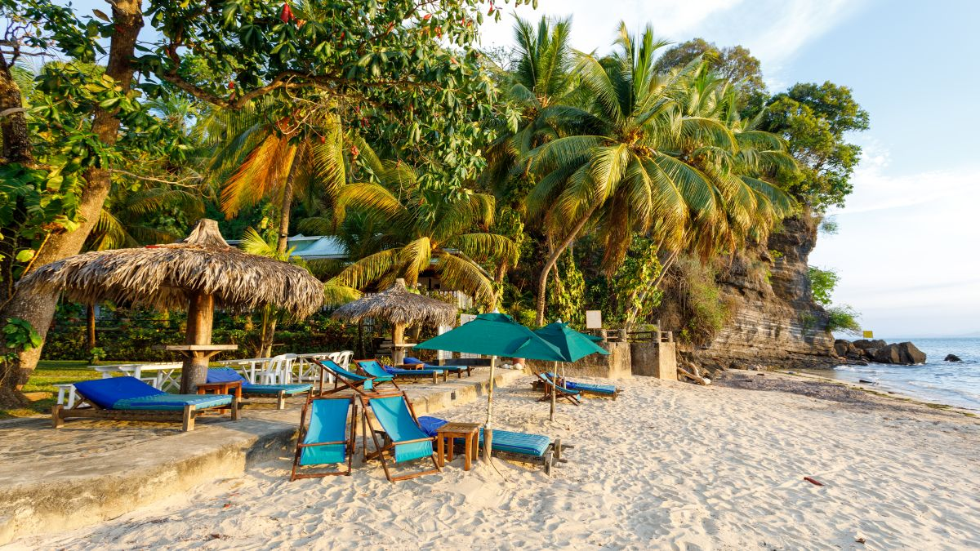

2025. december 10-21. (9 éjszaka)

1.827.000 Ft/fő


- Antananarivo
- Andasibe
- Analamazoatra Nemzeti Park
- Mandraka állatfarm
- Mitsinjo erdő és park
- Nosy Be

A részvételi díj az alábbi szolgáltatások árát tartalmazza:
repülőjegy Budapest – Antananarivo – Nosy Be – Antananarivo – Budapest útvonalon, utazás a helyszínen légkondicionált minibusszal, 9 éjszakai szállás helyi három- és négycsillagos szállodák kétágyas szobáiban, 9 alkalommal reggeli és 9 alkalommal vacsora a programleírás szerint, programok és kirándulások belépőjegyekkel, magyar idegenvezető.
A részvételi díjon felül fizetendő: baleset-, betegség- és poggyászbiztosítás, útlemondási biztosítás, fakultatív kirándulások, borravaló.

A további részletekről érdeklődjék irodánkban!

